P09)
a)
Usaria o ENDEREÇAMENTO PSEUDO DIRETO, nele um endereço é especificado na instrução

b)
ENDEREÇAMENTO IMEDIATO ele usa o imediato 16-bit acompanhado de registradores e operandos.

P15) Considere a função mistério escrita em MIPS assembly:

1 misterio:
2 beq $a1, $0, L3 #Vá para L3 se $a1=$0
3 sll $a1, $a1, 2 #Ele desloca 2 bits a esquerda
4 addu $a1, $a0, $a1 #Soma o conteudo de $a0 e $a1 e coloca em $a1, assumindo que eles são não-negativos
5 move $t8, $a0 #Move $a0 para $t8

6 L1:
7 addiu $t8, $t8, 4 #soma o conteudo de $t8 com 4 e armazena em $t8
8 beq $t8, $a1, L3 #Vá para L3 se $a1=$t8
9 move $t9, $t8 #Move $t8 para $t9

10 L2:
11 beq $t9, $a0, L1 #Vá para L1 $t9 =$0
12 lw $t0, -4($t9) #Carregamos para $t0 o -quarto bit à partir de $t9. ??
13 lw $t1, 0($t9) #Carregamos para $t1 o bit 0 à partir de $t9.
14 slt $t2, $t1, $t0 #Ela armazena 1 em $t2 se $t1 < $t0 e 0 caso contrário.
15 beq $t2, $0, L1 #Vá para L1 $t2 =$0
16 sw $t1, -4($t9) # -4($t9) recebe $t1
17 sw $t0, 0($t9) # 0($t9) recebe $t0
18 addiu $t9, $t9, -4 #Soma-se -4 e $t9 e armazena no $t9 presupondo q tudo é positivo
move $v0, $t9
li $v0, 4
systemcall
20 j L2

21 L3:
22 jr $ra

a) Qual seria a assinatura da função mistério em linguagem C? Troca posição
b) Explique de forma objetiva o que a função mistério faz?

Primeiro ele verifica se o que esta em a0 é 0, se sim, ele finaliza, se não, ele desloca dois bits a esquerda de a0 e soma a1+a0 e move o q esta em a0 para t8.

Deposi ele soma t8 com 4 e ve se agora t8 é igual a a1 se sim finaliza. Se não move t8 para t9.

Volta para L1 se t9 for igual a a0, o que não vai ser pois incrementou o t8 que agora é t9

c) Considere uma modificação no código acima para incluir a invocação da função de biblioteca PRINTF na linha marcada #PRINTF AQUI, mas não modifique qualquer outra linha da função. Liste os registradores que precisam ser salvos na pilha antes da chamada da PRINTF e restaurados na sequência. Marcado em vermelho a modificação no código

P25)
.text
li $v0,4
la $a0, "N: "
syscall
li $v0,5
syscall
move $a1, $v0

addi $v1, $v1, 0
move $a3, $a1
move $a2, $a1
jal cont

beq $a2, $z, z

li $v0,4
la $a0,"O valor eh "
syscall
li $v0,1
la $a0,($a1)
syscall

li $v0,4
la $a0," Ele possui "
syscall
li $v0,1
la $a0,($v1)
syscall

li $v0,4
la $a0," digito(s)"
syscall

li $v0,10
syscall

cont:
beq $a3, $z, exit
addi $v1, $v1, 1
div $a3, $a3, 10
j cont

z:
addi $v1, $v1, 1
add $a2, $a2, 1
exit:
jr $ra
P26)

P27)
LOOP:
sll $t1, $s3, 2
add $t1, $t1, $s6
lw $t0, 0 ($t1)
bne $t0, $s5, EXIT
###addi $s3, $s3, 1#
j LOOP
EXIT:
P28)

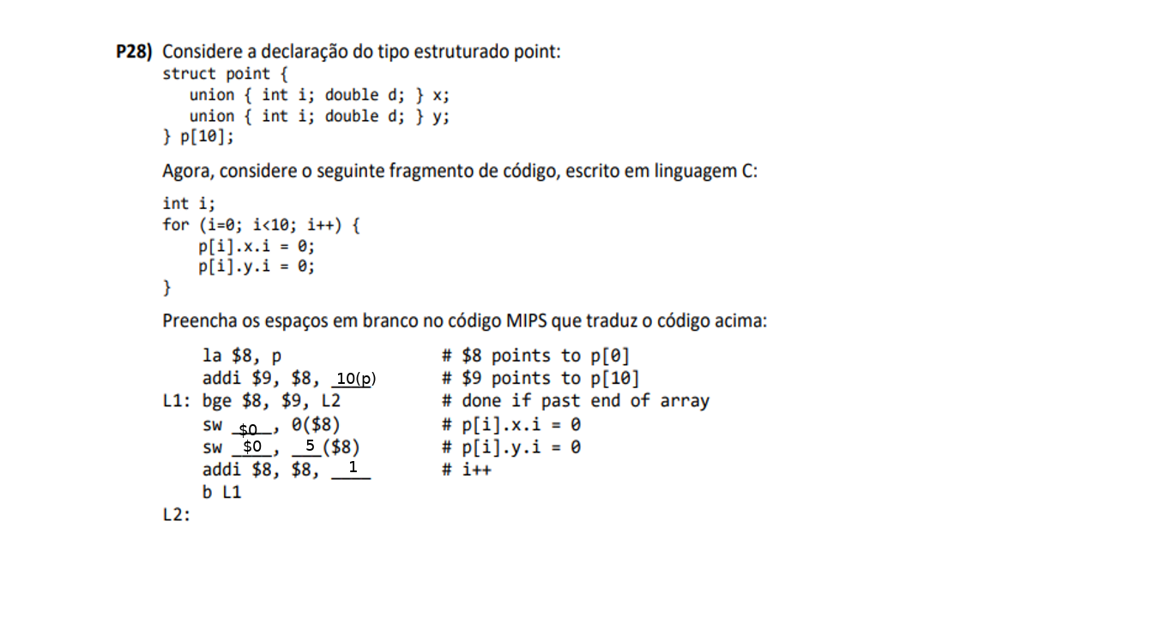

P29)
soma:
push $r0
mov $r0, $r1
push $r2
sub $r3, 24
mov $r0, $r1
cmp $r0, 0
jne .L2
mov eax, 0
jmp .L3
.L2:
mov $t3, $r0
mov $t2, $r2
mov $t3, $r0
mov $t3, $r2
mov $t4, $t3
call soma
add $t2, $t1
mov $t3, $r0
mov $t3, $r2
mov $t4, $r2
call soma
add $t1, $r2
.L3:
add $r2, 24
pop $r3
pop $r0
ret

P31)
Ocorre quando dois números muito parecidos são subtraídos, os expoentes devem ser igualados quando se calcula x − y. Quando x e y são similares, vários zeros aparecem no final da mantissa do resultado ao normalizá-lo I Ocorre assim uma perda de dígitos significativos.

